Mark Muster
(Musterunternehmen)
Musterstraße 123
12345 Musterstadt
Tel.: 01234 56789

Musterstadt, 21.12.2020

Referenzschreiben für Max Mustermann

Herr Mustermann hat vom TT.MM.JJJJ bis zum TT.MM.JJJJ den Auftrag XYZ für mich durchgeführt und ihn zu meiner vollsten Zufriedenheit erfüllt. Als Kunde war ich mit der Zusammenarbeit, der Durchführung und auch dem Endergebnis sehr zufrieden.
Mein Auftrag erforderte diverse handwerkliche Fähigkeiten und ein hohes Maß an Geschicklichkeit und Durchhaltevermögen.

Schon bei der Planung des Auftrags überzeugte Herr Mustermann durch seine Kreativität und sein Engagement. Darüber hinaus glänzte er nicht nur durch seine Eigeninitiative und eine eigenständige Arbeitsweise, sondern auch durch detaillierte Absprachen und einen hervorragenden Kundenservice. Seine Detailorientierung bei der Anfertigung führte zu einem äußerst zufriedenstellenden Ergebnis.

Im Rahmen meines Auftrags übernahm Herr Mustermann eine Vielzahl verschiedenster Aufgaben, die er vorbildlich erledigte und sich dabei äußerst kritikfähig und kompromissbereit zeigte. Besonders erwähnenswert ist die filigrane Umsetzung der Tischlerarbeiten, die im Rahmen meines Auftrags durchgeführt wurden.

Insgesamt halte ich Herrn Mustermann für eine hoch motivierte und zuverlässige Arbeitskraft, die sich für Aufträge dieser Art hervorragend eignet. Besonders die detailorientierten und feinen Holzarbeiten wurden hervorragend umgesetzt, weshalb ich ihn für eine Beschäftigung in diesem Bereich weiterempfehle.

Sollten Sie mich hierzu noch einmal telefonisch kontaktieren wollen, stehe ich Ihnen unter der angegebenen Telefonnummer zur Verfügung.

Mit freundlichen Grüßen

Mark Muster

Probleme bei der Bewerbung? Wir empfehlen:

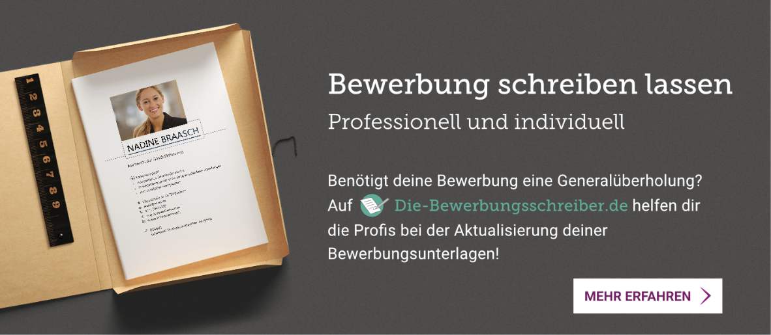
www.die-bewerbungsschreiber.de

